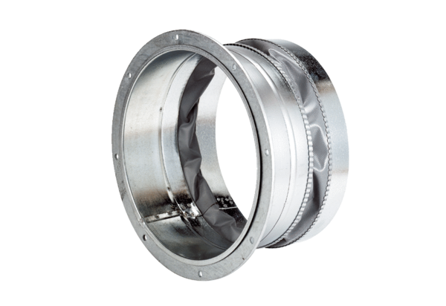Elastischer Verbindungsstutzen ELA 50Verpackungseinheit: 1 StückSortiment: C
Artikelnummer: 0092.0271Hersteller: MAICO

